МИНИСТЕРСТВО ОБРАЗОВАНИЯ РЕСПУБЛИКИ БЕЛАРУСЬ

УЧРЕЖДЕНИЕ ОБРАЗОВАНИЯ

«БРЕСТСКИЙ ГОСУДАРСТВЕННЫЙ ТЕХНИЧЕСКИЙ УНИВЕРСИТЕТ»

Кафедра ИИТ

ЛАБОРАТОРНАЯ РАБОТА №1-2

по дисциплине ОСиСП

Тема: «Проектирование и разработка приложений с графическим пользовательским интерфейсом в ОС Windows средствами Qt»

                                                                       Выполнил: студент группы ПО-5

                                                                       Корольчук А. С.

                                                                       Проверил: преподаватель

                                                                       Дряпко А. В.

Брест, 2021

Цель работы: приобрести практические навыки проектирования и разработки приложений с графическим пользовательским интерфейсом в ОС Windows средствами Qt.

Задание

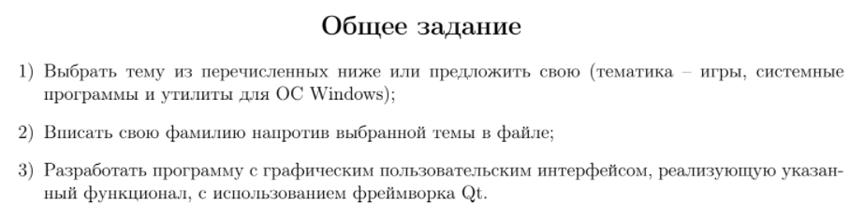







Листинг

arkanoid.h

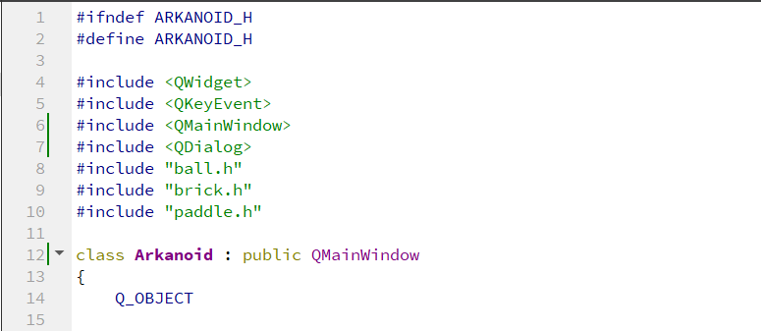

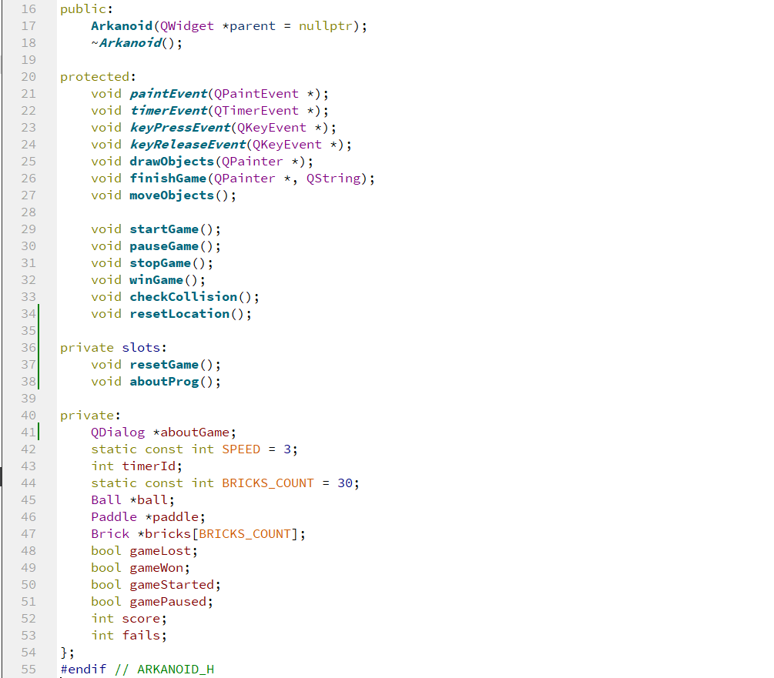

ball.h

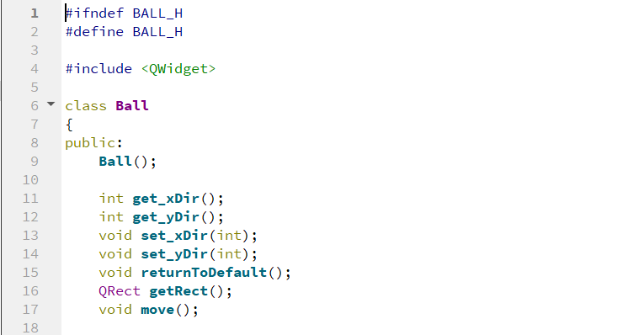

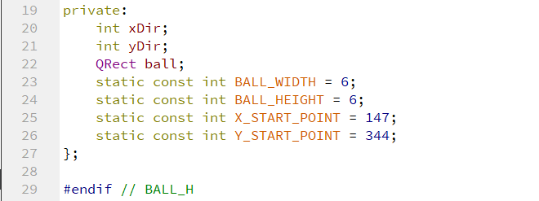

brick.h

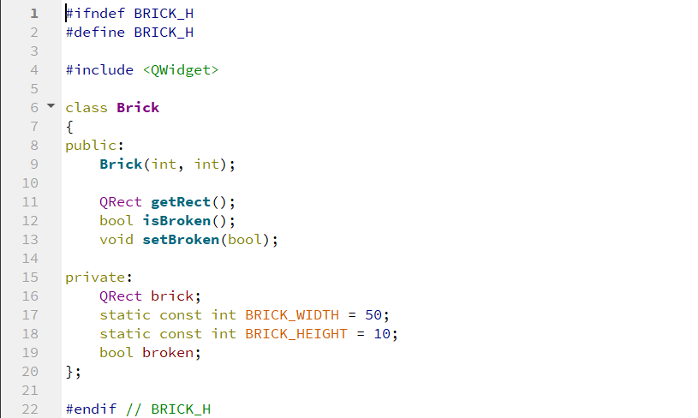

paddle.h

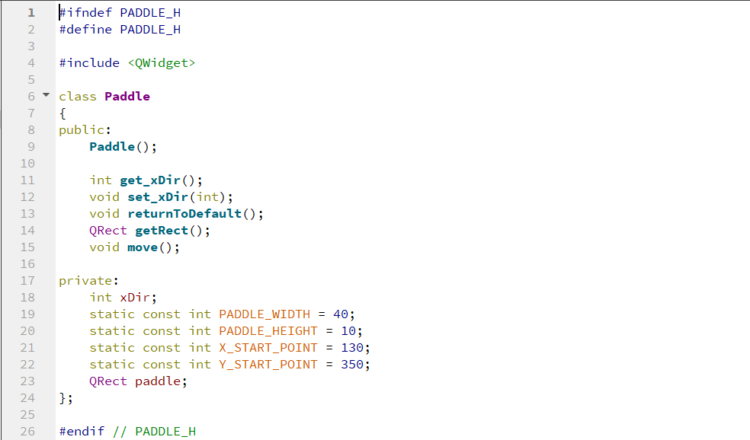

arkanoid.cpp

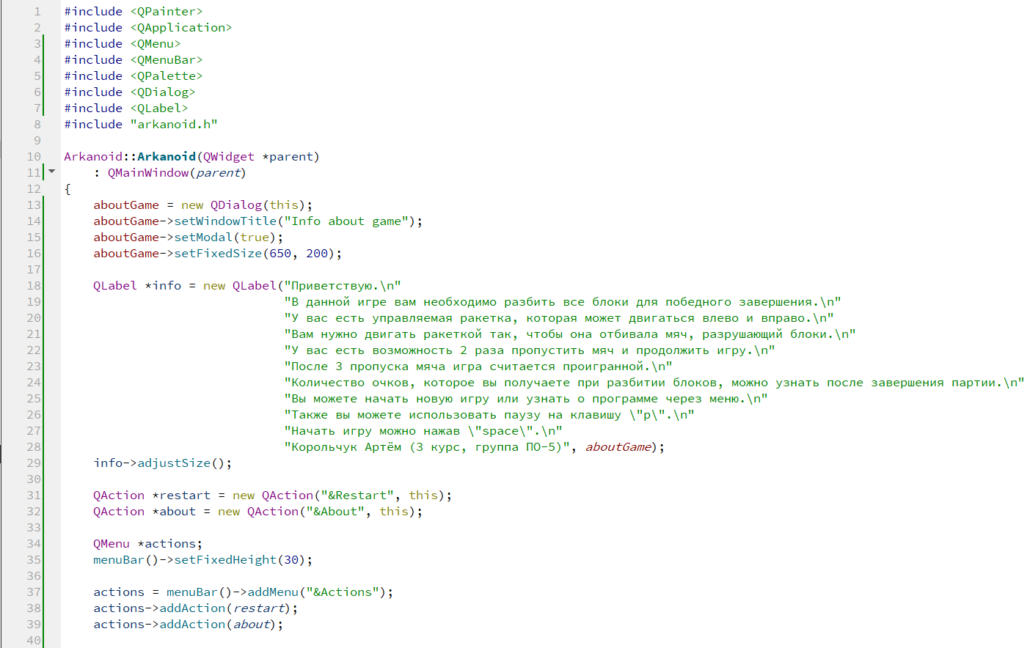

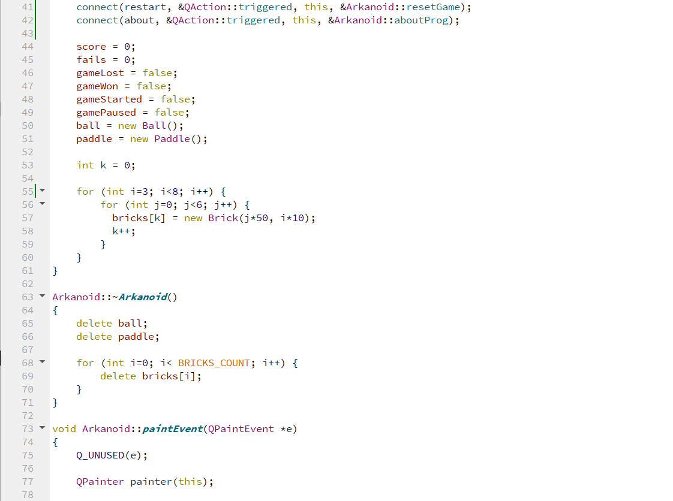

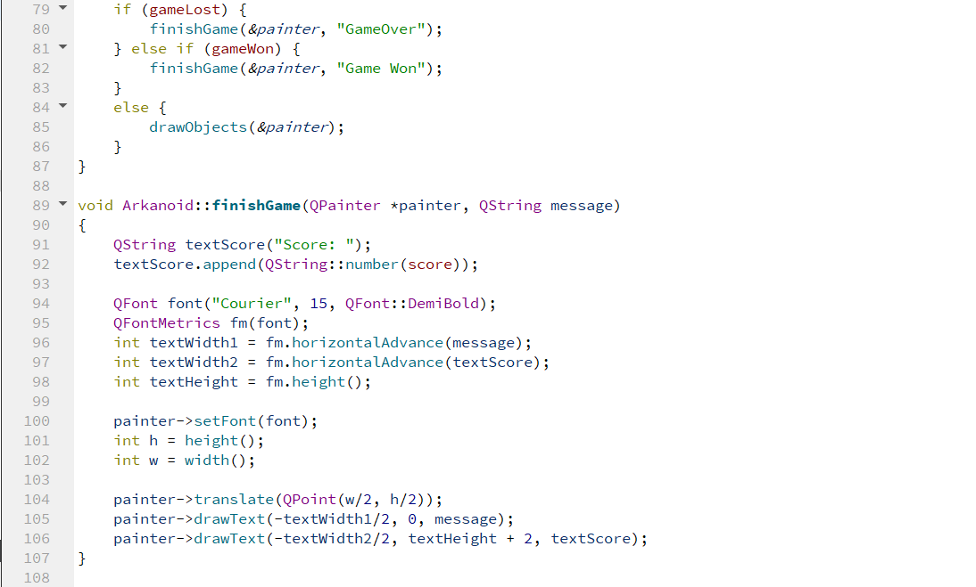

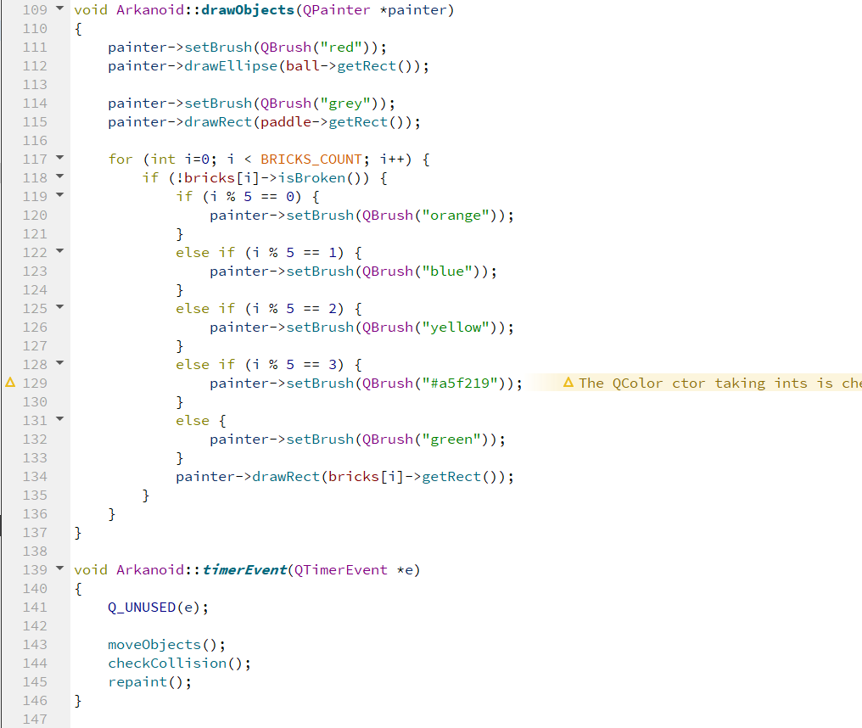

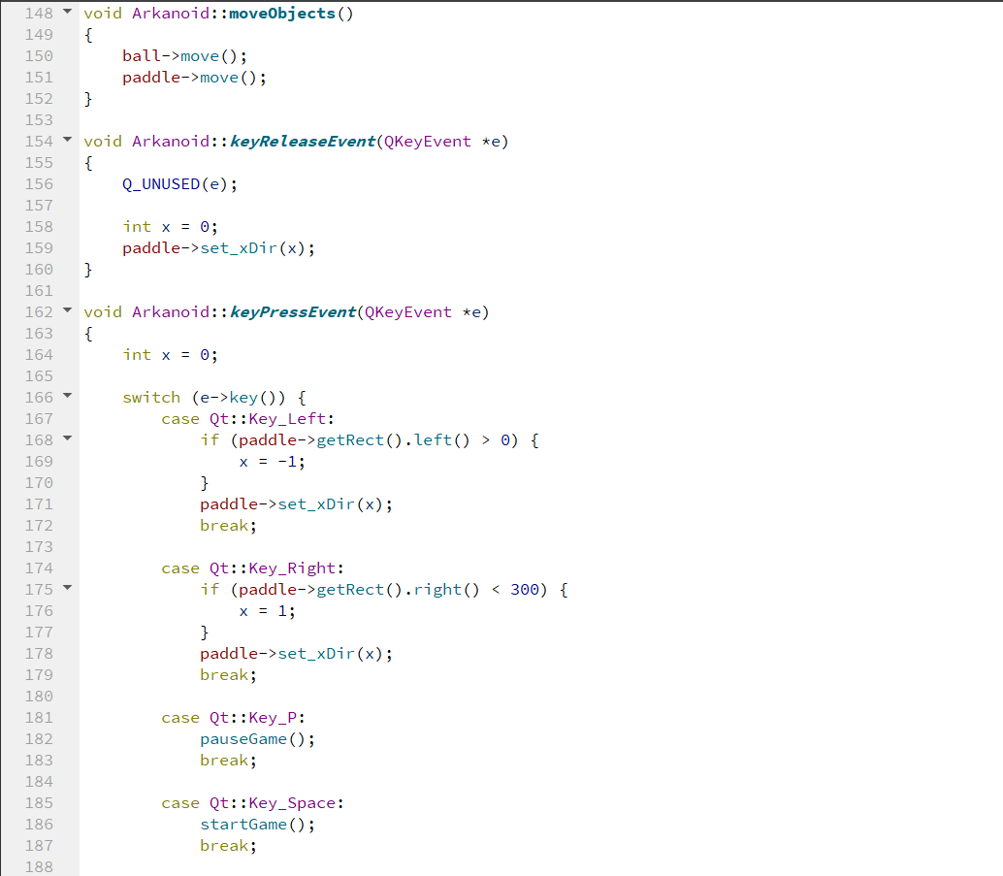

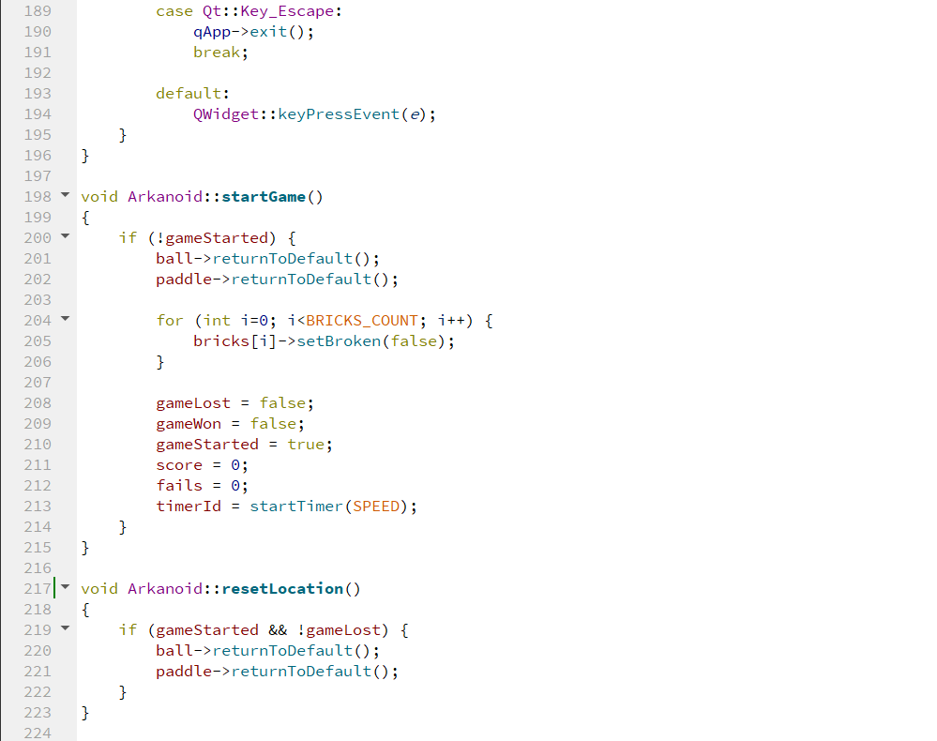

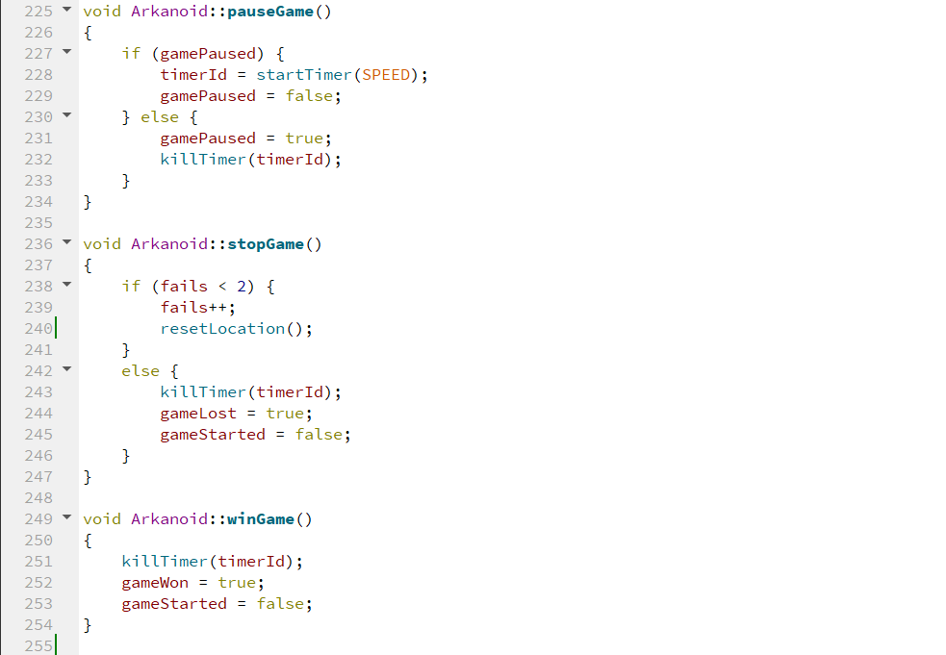

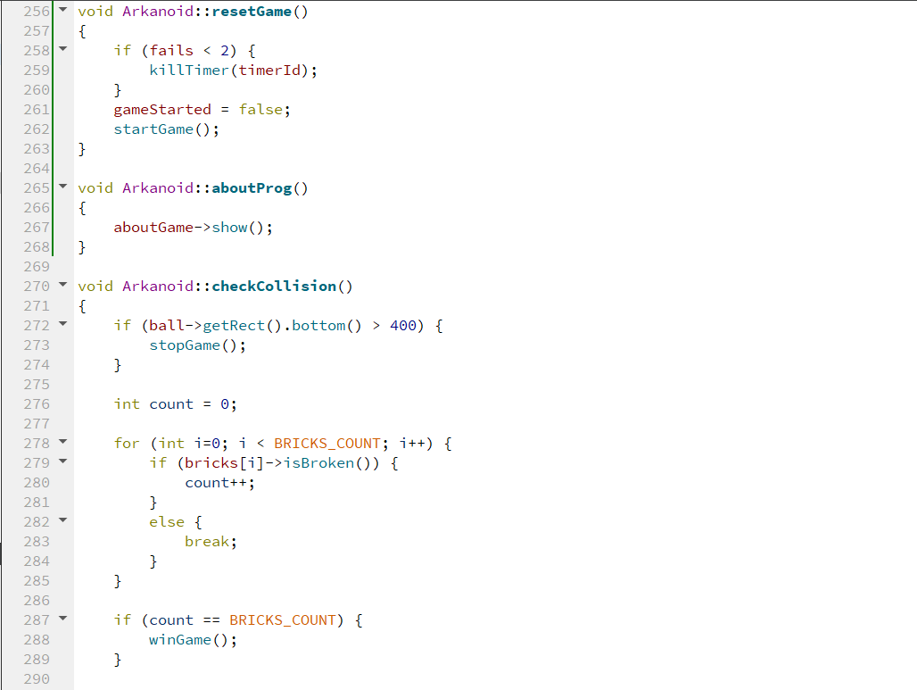

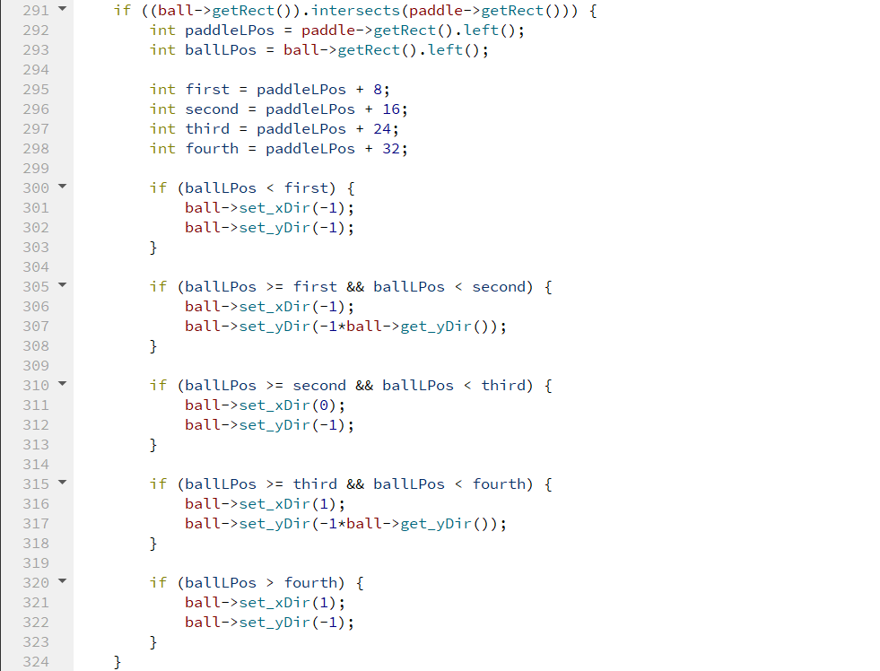

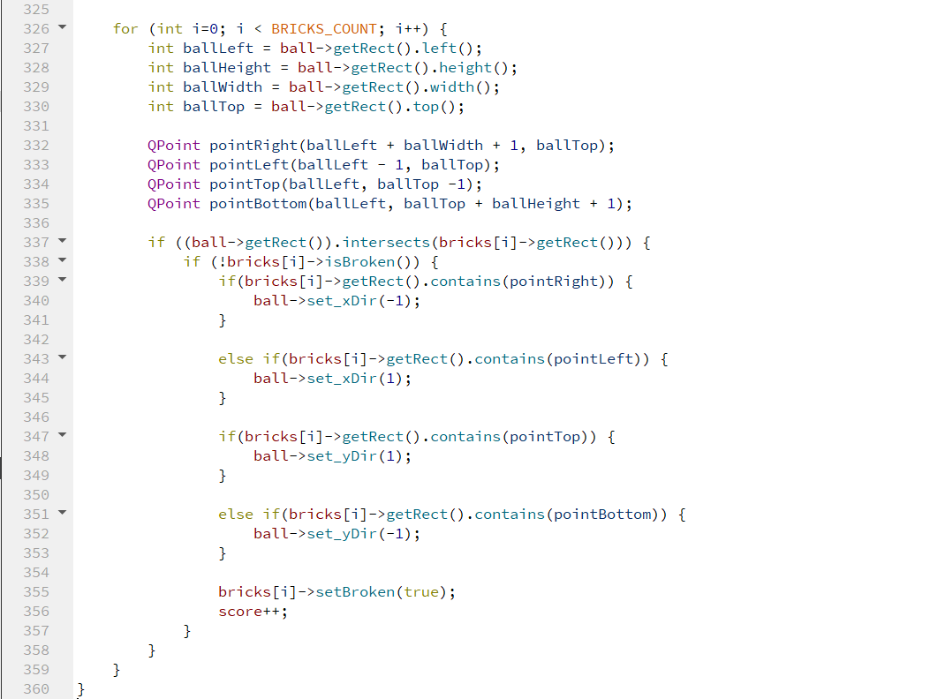

ball.cpp

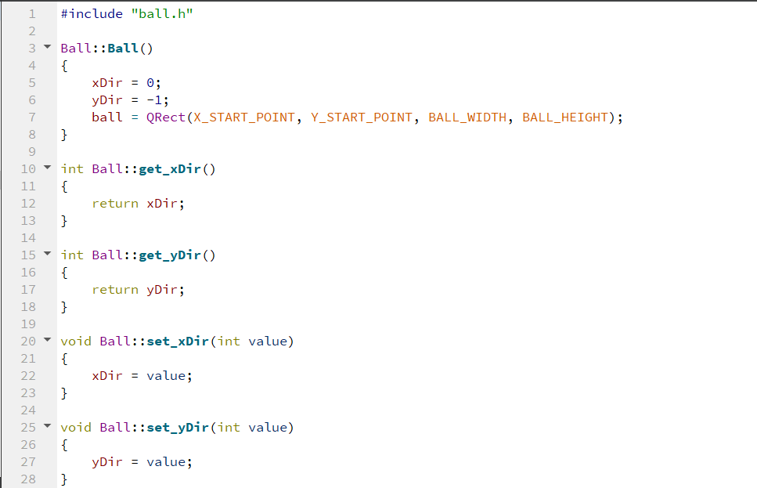

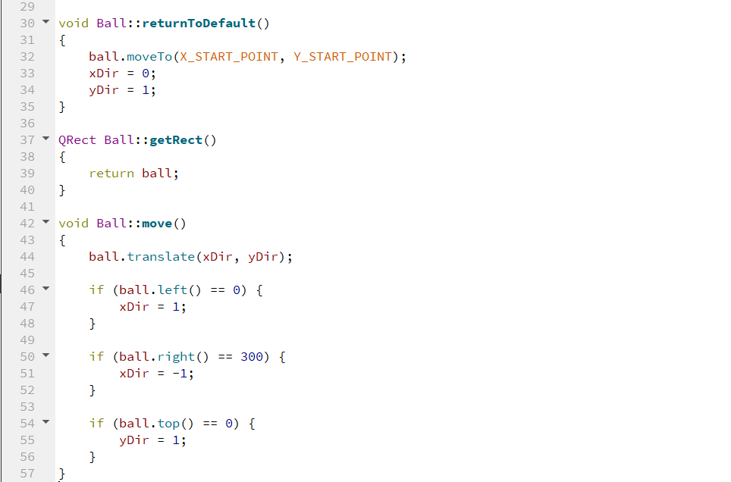

brick.cpp

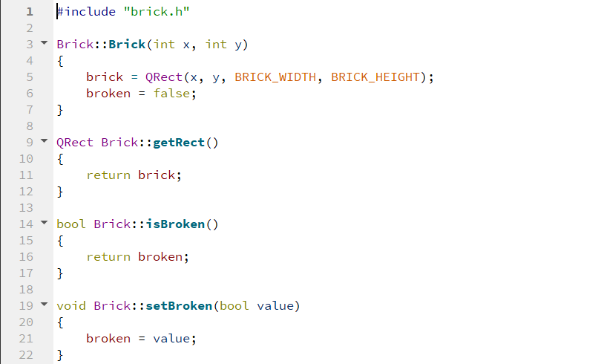

paddle.cpp

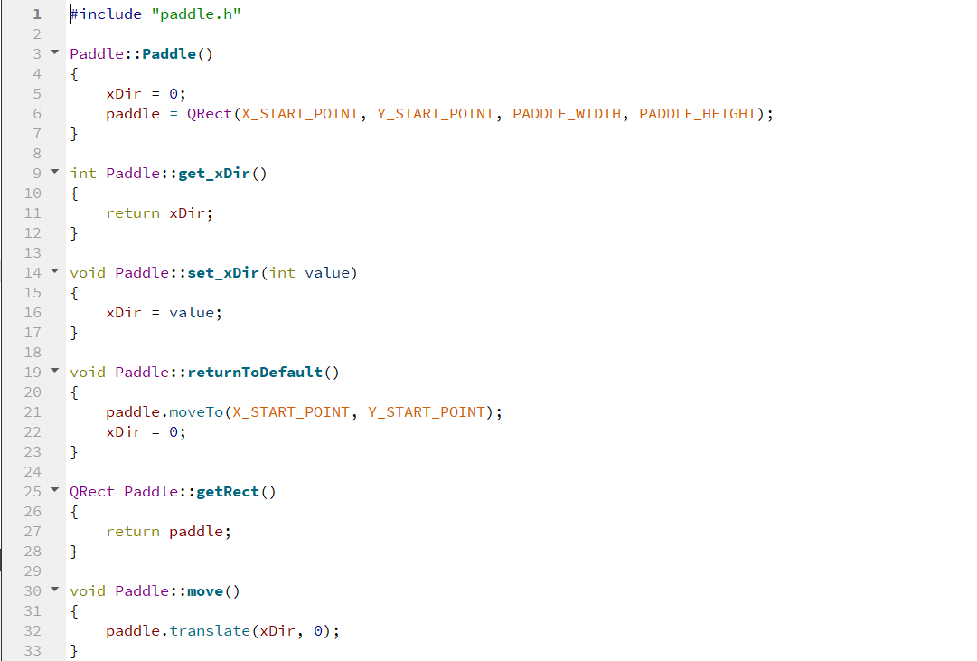

main.cpp

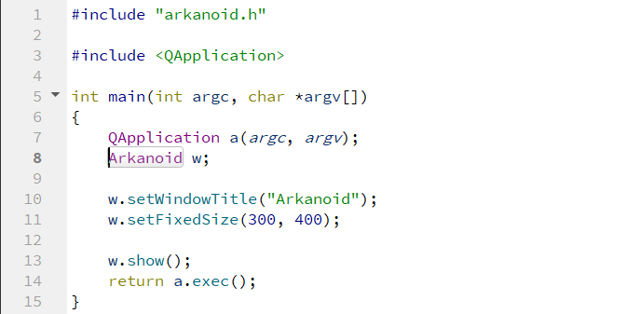

Тестирование

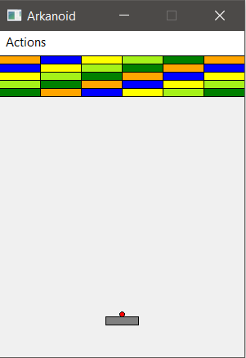

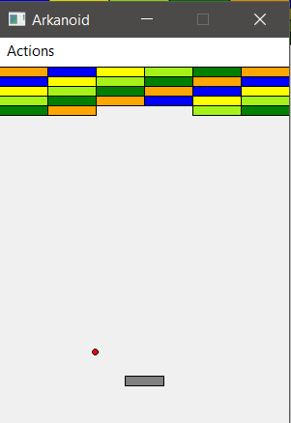

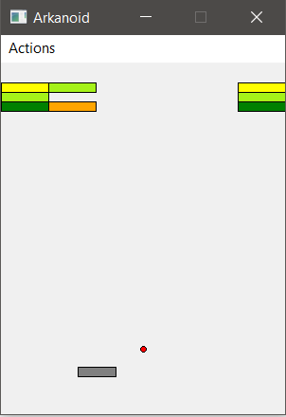

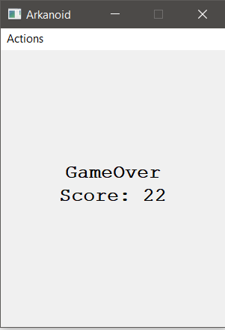

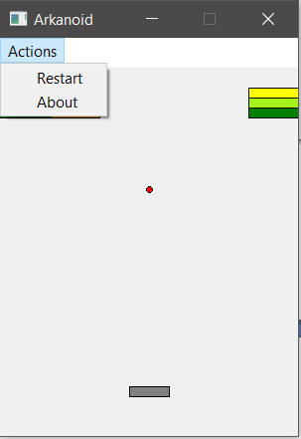

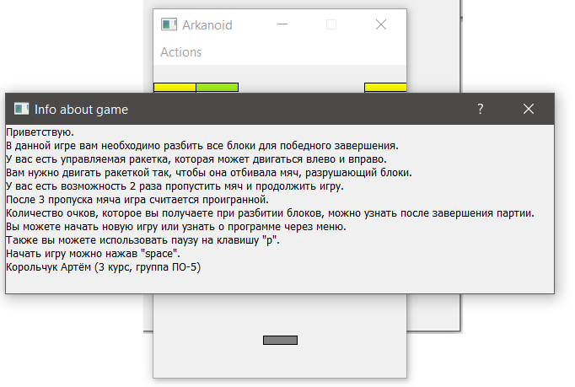

Вывод: приобрел практические навыки проектирования и разработки приложений с графическим пользовательским интерфейсом в ОС Windows средствами Qt.